Roteiro de Homologação

Módulo: SATLojas
Compilação: 240812A
Homologado por: Jonathan Otto

Banco de Dados Firebird: Testes\SATLojas\SATLojas.FDB
Banco de Dados MySQL:

Atualizações:

246678 - Qde de Dias para Sugestão Compra e Envio de Produtos
253416 – Verificar CNPJ ao consultar na SEFAZ 22.

Correções:

253566 - Loja não está conseguindo atualizar o Certificado Digital
245514 - Alterar tipo de emissão fiscal
252709 - Erro com contas correntes inexistentes

Testes básicos

- Ordem de Tabulação

Caso: Ao abrir a tela do módulo, o foco estará no campo Fornecedor. Pressione “Tab” para alternar o foco entre os campos e os botões.

Esperado: Aberto na primeira aba com o foco no campo de Fornecedor. Ao pressionar tab, o foco deve alternar entre os campos, obedecendo a ordem, da direita para a esquerda, de cima para baixo, de grupo em grupo. Deve ser testado em todas as telas, abas e dialogs. Testar em modo de edição para habilitar todos os campos.

VCL FDB: OK 253656
VCL MYSQL:

- Escala 150%

Caso: Antes de abrir o módulo, altere a escala de layout do Windows para 150%

Esperado: Todas as telas devem responder de forma responsiva à escala

VCL FDB: OK
VCL MYSQL:

- Fechar Módulo

Caso: Clique “Esc – Fechar” – Como o nome já sugere, fecha a tela.

Esperado: Ao clicar no botão, ou pressionar o botão de atalho “ESC”, o módulo de ser fechado.

VCL FDB: OK
VCL MYSQL:

- Fechar Módulo quando Editando/Inserindo

Caso: Ao fechar a tela (Pressionando “Fechar” ou “Esc”) enquanto está editando/inserindo algo.

Esperado: Uma mensagem de confirmação deve ser exibida.

VCL FDB: OK
VCL MYSQL:

Módulo Lojas
Aba Principal

- Exibir Informações Loja Selecionada

Caso: Exibição dos dados da loja.

Esperado: Exibirá as informações da loja selecionada.

VCL FDB: OK
VCL MYSQL:

Barra de Botões
- Botões (Primeiro/Anterior/Seguinte/Ultimo/Salvar/Cancelar/Editar/Inserir/Excluir/Atualizar/Procurar/Imprimir/Log/Fechar)

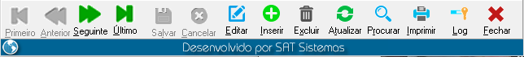

Resultado Esperado:

5.1 Primeiro/Anterior/Seguinte/Ultimo: Através destes botões o usuário irá percorrer os registros existentes, podendo ir um a um (Anterior/Seguinte) ou direto ao último ou primeiro.

VCL FDB: OK
VCL MYSQL:

5.2 Salvar/Cancelar: Estes botões estarão disponíveis somente quando estiver editando ou incluindo um novo registro. Após concluir a edição ou inclusão de novo registro clicar em salvar ou cancelar.

VCL FDB: OK
VCL MYSQL:

5.3 Editar: Permite editar as informações de um registro.

VCL FDB: OK
VCL MYSQL:

5.4 Inserir: Abre um novo registro de Loja para que seja preenchido as informações.

VCL FDB: OK
VCL MYSQL:

5.5 Excluir: Exclui o registro selecionado.

VCL FDB: OK
VCL MYSQL:

5.6 Atualizar: Atualizar as informações da tela em caso mais de 1 usuário esteja incluindo/editando informações no modulo.

VCL FDB: OK
VCL MYSQL:

5.7 Procurar: Abre a lista de lojas para que localize e selecione a loja desejada.

VCL FDB: OK
VCL MYSQL:

5.9 Log: Abre o modulo Log de Eventos para que seja verificado quem realizou alterações.

VCL FDB: OK
VCL MYSQL:

5.10 Fechar: Fecha o modulo

VCL FDB: OK
VCL MYSQL:
Aba Permissões

- Checkbox “Permitir Negativa Estoque quando esta for a loja da entrega”

Caso: Checkbox “Permitir Venda Negativa de produtos quando esta for a loja da entrega.”

Esperado: Irá permitir negativar o estoque de produtos na tela de pedido sem solicitação de autorização do gerente.

VCL FDB: OK
VCL MYSQL:

- Checkbox “Bloquear Transferência de Produtos para esta Loja”

Caso: Checkbox “Não Permitir efetuar Transferência de Produtos para esta Loja.

Esperado: Impossibilitará que seja efetuado transferência para a loja

OBS TestComplete: Abrir a tela de Lojas. Selecione a loja 001
Teste 1 = Checkbox marcado
Teste 2 = Checkbox Desmarcado

VCL FDB: OK
VCL MYSQL:

- “Porcentagem de desconto máximo permitido em vendas desta loja”

Caso: % De desconto máximo permitido em vendas desta loja

Esperado: Permitir o Desconto máximo em vendas desta loja

VCL FDB: OK
VCL MYSQL:

- “Região”

Caso: Região

Esperado: conseguir colocar a Região

VCL FDB: OK
VCL MYSQL:

“Grupo Economico”

Caso: Consiga inserir um Grupo Economico

Esperado: Consiga coloca um Grupo Economico

VCL FDB: OK
VCL MYSQL:

- “Quantidade de dias para sugestão Compra e Envio de Produtos”

Caso: Quantidade de dias para segestão Comprar e Envio de Produtos

Esperado: conseguir colocar uma quantidade de dias para sugestão Compra e Envio de Produtos

VCL FDB: OK
VCL MYSQL:

- Checkbox “Ativar Depósito de Mercadorias”

Caso: Checkbox “Ativar Deposito De Mercadorias.

Esperado: Conseguir Marcar e Desmarcar

OBS TestComplete: Abrir o Cadastro de Lojas. Selecione a loja 001, Na aba Permissões

Teste 1 = Checkbox marcado
Teste 2 = Checkbox Desmarcado

VCL FDB: OK
VCL MYSQL:

Aba Informações

- “Preço de venda padrão para esta loja”

Caso: “Preço de venda padrão para esta loja”.

Esperado: O sistema deverá permitir que seja selecionado qual preço de venda padrão para venda desta loja, no caso da opção de 4 ao 1 sistema deverá pegar preço do 4 ao 1, não havendo o 4º cadastrado pegara o 3º e assim por diante.

OBS TestComplete: Abrir Cadastro de loja, aba “Informações”

VCL FDB: OK
VCL MYSQL:

- “Comissão por loja da entrega”

Caso: “Comissão por loja da entrega

Esperado: O sistema deverá permitir que seja digitado uma comissão por loja de entrega, esta opção deverá ser visualizada em rotatividade de produtos e botão vendidos, sistema calculará comissão informada sobre valor da venda.

OBS TestComplete: Abrir Cadastro de lojas na aba “Informações”

VCL FDB: OK
VCL MYSQL:

- “Valor do Ponto”

Caso: “Valor do Ponto”.

Esperado: O sistema deverá permitir que seja digitado o valor do ponto, este será calculado junto as opções de balanço patrimonial em relatório de despesas.

OBS TestComplete: Abrir Cadastro de lojas na aba “Informação”

VCL FDB: OK
VCL MYSQL:

- Conta Corrente Padrão

Caso: “Conta Corrente Padrão”

Esperado: Ao fechar o caixa, sistema enviará os valores para esta conta diretamente sem que usuário a altere, no caso de o campo estar em branco usuário será questionado qual conta enviar.

OBS TestComplete: Abrir Cadastro de lojas na aba “Informação

VCL FDB: OK
VCL MYSQL:

- “Código Sistema Contabil”

Caso: “Código Sistema Contabil” e Insira o valor desejado.

Esperado: Ao salvar, os valores tem que permanecer.
Obs: Logo em seguida, feche o módulo e abra novamente, verifique se os dados foram salvos.

VCL FDB: OK
VCL MYSQL:

Aba Padrões Fiscais
Sub aba Tributação da loja

- “CRT Codigo de regime tributário”

Caso: “CRT” – Código do Regime Tributário.

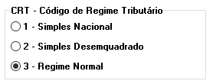

Esperado: Permitir que seja selecionado o regime tributário da empresa, ao salvar o sistema deverá manter as informações inseridas pelo usuário. Esta informação influenciará em tributos na emissão de documentos fiscais.

OBS TestComplete: Abrir Cadastro de lojas na aba Padrões Fiscais
Teste 1 = Simples Nacional
Teste 2 = Regime Normal

VCL FDB: OK
VCL MYSQL:

- Tipo de Emissão Fiscal

Esperado: Permitir que seja selecionado os campos abaixo de acordo com o tipo de Emissão Fiscal da empresa ao salvar o sistema deverá manter as informações inseridas pelo usuário.

OBS TestComplete: Abrir a tela de Lojas
Teste 1 = CNAE -> 4711302
Teste 2 = CSOSN -> Simples Nacional

VCL FDB: OK
VCL MYSQL:

- “Impostos da loja”

Teste 1: Simples = 123
Teste 2: PIS = 123
Teste 3: Cofins = 123
Teste 4: IRPJ: = 123
Teste 5: CSLL = 123

VCL FDB: OK
VCL MYSQL:

- “Custos da Loja”

Teste 1: Custo Operacional = 123
Teste 2: Comissão Gerente = 123

VCL FDB: OK
VCL MYSQL:

Padrões Fiscais
Sub Aba Certificado Digital

- Certificado Instalado no Windows

Caso: Configurar o Certificado Digital a ser usado na emissão dos documentos fiscais eletrônicos. Deve-se escolher o tipo do certificado (Arquivo ou Instalado no Computador), informar o caminho onde o certificado se encontra, digitar a senha do certificado

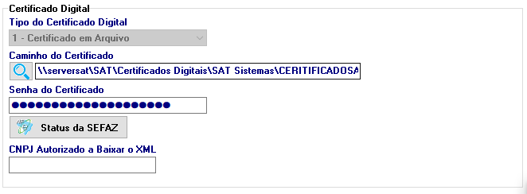

Esperado: O botão “Status da SEFAZ” permite verificar o status do serviço da SEFAZ e o campo “CNPJ Autorizado a Baixar o XML” é destinado para que a contabilidade consiga baixar os arquivos XML´s emitidos utilizando seu próprio certificado.

OBS TestComplete: Abrir Cadastro de lojas sub aba Certificado Digital

Teste 1 = 0 Certificado instalado no Windows
Teste 2 = 1 Certificado em Arquivo

VCL FDB: OK
VCL MYSQL:

22.1 – Certificado do Windows

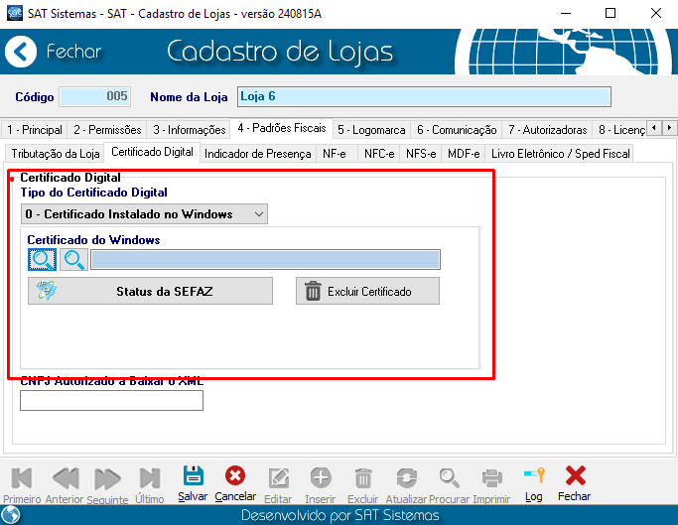

Caso: cliquei na primeira lupa, procure o certificado da loja especifica e de “OK” Ou va na segunda lupa e instale o certificado direto dos arquivos.

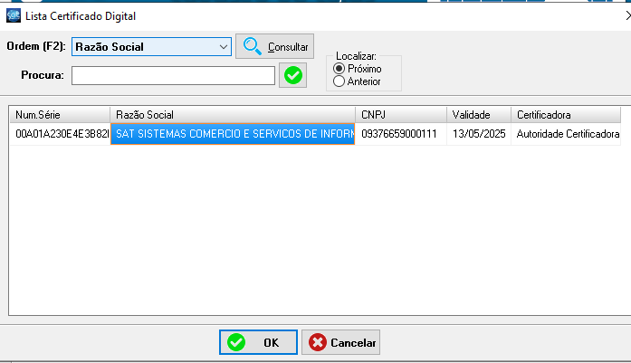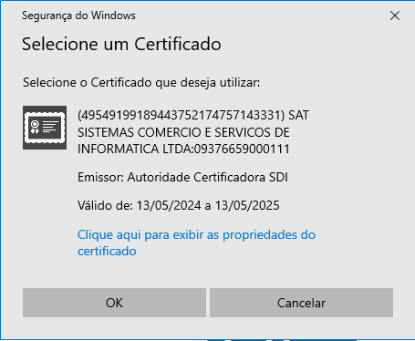

VCL FDB:
VCL MYSQL:

22.2 – Certificado em Arquivo

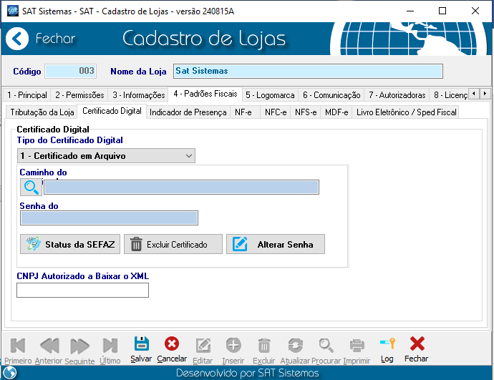

Caso: Clique na lupa, e procure o Certificado digital na determinada pasta que ele esteja, baixe o Certificado e de OK e pronto.

Esperado: Consiga consultar o Certificado e instalar sem problemas, clicar no “STATUS DA SEFAZ”, Tambem consiga excluir o Certificado sem problemas e trocar a senha do Certificado
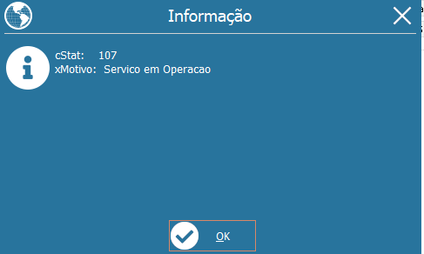
Padrões Fiscais
Sub Aba Indicador de Presença

- “Indicador de Presença – para NF- e ”

Caso: “Clicar na aba indicador de presença”
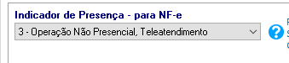
Esperado: Conseguir marcar 0,1,2,3,4,5,9, conseguir selecionar qualquer um dele
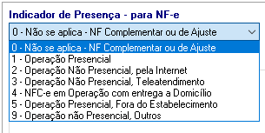
VCL FDB: OK
VCL MYSQL:

- “Indicador de Intermediador”

Caso: A criação do campo Intermediador da Operação foi uma alternativa da Sefaz para trazer uma melhor definição de notas emitidas por esse grupo/modelo de negócio (Intermediador ou Marketplace) que está cada vez mais em ascensão.

Esperado: Conseguir selecionar as duas opções 0 e 1

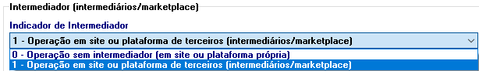

“Indicador do Intermediador:

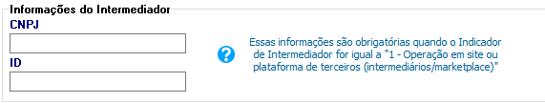

OBS: Conferir no banco se salvou com o comando a seguir:
SELECT NFEINFINTERMEDCNPJ, NFEINFINTERMEDID FROM LOJAS

VCL FDB: OK
VCL MYSQL:

Padrões Fiscais
Sub Aba NF-e / NFC-e / NFS-e MDF-e

- “NF-e – Nota Fiscal Eletrônica / NFC-e – Nota Fiscal ao Consumidor Eletrônica”

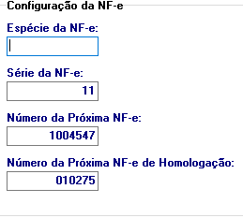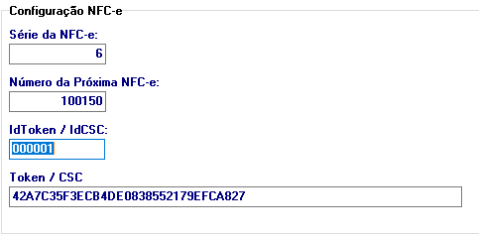

Esperado: Preencher conforme orientação contábil os campos para NF-e de Espécie, Serie da NF-e e a numeração. No mesmo caso a NFC-e deverá ser preenchida as informações conforme a orientação do contador.
Após o cadastro no site http://dec.fazenda.df.gov.br/ será exibido os campos
IdTen/IdCSC
Ten/CSC

OBS TestComplete: Abrir a tela de Lojas. Mudar Nº da Nota
Teste 1 = NF-e
Teste 2 = NFC-e

VCL FDB: OK
VCL MYSQL:

- “MDF-e – Manifesto Eletrônico de Documentos Fiscais”

Caso: Conseguir preencher a aba “Serie da MDF- e:

Resultado Esperado: Preencher a Serie conforme orientação contábil e número do próximo documento.

OBS TestComplete: Abrir a tela de Lojas sub aba MDF-e

VCL FDB: OK
VCL MYSQL:

- “NFS-e”

Caso: NFS-e – Nota Fiscal de Serviços Eletrônica: Preencher conforme orientação contábil os campos Série da NFS-e, Número da Próxima NFS-e , Código da Tributação do Município e O Regime especial de tributação

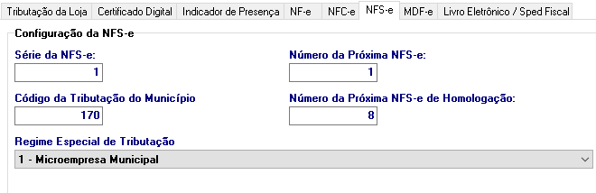

Esperado: No mesmo caso a NFC-e deverá ser preenchida as informações conforme a orientação do contador.

VCL FDB: OK
VCL MYSQL:

Padrões Fiscais
Sub Aba Livro Eletrônico /SPED

- Configurações para o Livro Eletrônico

Caso: Conseguir preencher os campos “Sem Exclusao, Exigibilidade Suspensa,
Imunidade” conseguir usar os três.

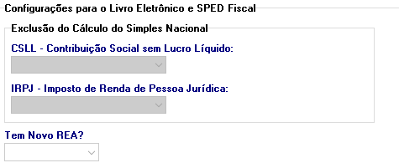

Esperado: Permitir que seja selecionado os campos abaixo de acordo regime tributário da empresa ao salvar o sistema deverá manter as informações inseridas pelo usuário.

VCL FDB: OK
VCL MYSQL:

- Retenção de Tributos

Caso: Colocar % em todos os campos disponíveis

Esperado: Conseguir colocar as porcentagens em todos os campos e quando salvar permanecer as informações.

VCL FDB: OK
VCL MYSQL:

Aba Logomarca

- “Importar Figura, Logomarca”

Caso: Clique no botão “Importar Figura”.

Esperado: Será permitido selecionar uma logo da loja salva em formato bitmap.

OBS TestComplete: Abrir a tela de Loja na sub aba Logomarca

VCL FDB: OK
VCL MYSQL:

- “Excluir figura, Logomarca”

Caso: Clique no botão “Exclui Figura”.

Esperado: Ao clicar neste botão o sistema excluirá a logomarca para que seja permitido a inserção de uma nova imagem.

OBS TestComplete: Abrir a tela de Loja, Logomarca

VCL FDB: OK
VCL MYSQL:

Aba Comunicação

- “Inserir Chave”

SAT Sincronia e SAT Mobile

Caso: Clique no botão “Inserir”.

Esperado: Ao inserir uma chave de uma licença que poderá enviar e receber devera a partir de aí gravar o Ultimo envio/Ultimo recebimento independentemente da quantidade de chaves inseridas.

OBS: Somente aparece as informações nas colunas “Último Envio” e “Último Recebimento” quando os Dispositivos estiverem conectados.

OBS: No Grid Deve aparecer as informações nas colunas “usuário” e “Data Inserção” para versões a partir de 230103B

OBS TestComplete: Abrir a tela de Loja.

VCL FDB: OK
VCL MYSQL:

- Excluir Chave

Caso: Conseguir excluir a chave do Produto.

Resultado esperado: Ao clicar neste botão o sistema excluirá a chave selecionada.

OBS TestComplete: Abrir a tela de Loja.

VCL FDB: OK
VCL MYSQL:

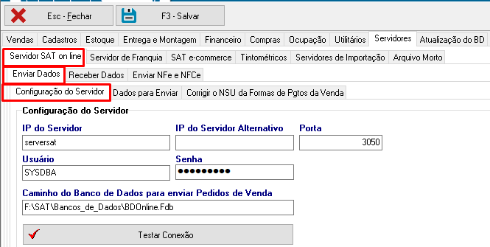

Campos desta Aba, tem que ser copiada para esta outra Aba:

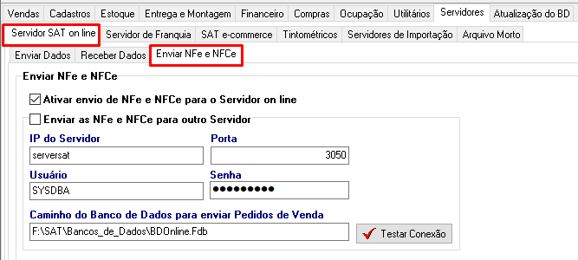

Obs: Fechar Sincronia na Bandeja do Windows e abrir novamente em: Aba Estoque:

Aba Autorizadoras

- “Inserir, Autorizadoras”

Caso: Conseguir colocar o nome da Autorizadora.

Esperado: Inserir os dados da autorizadora dos cartões sem problemas.

OBS: Para inserir um registro é necessário apertar o botão editar, antes de fazer a inserção.

VCL FDB: OK
VCL MYSQL:

- “Excluir”

Caso: Clique no botão “Excluir”

Esperado: Ao clicar neste botão o sistema excluirá a autorizadora selecionada.
OBS: Para inserir um registro é necessário apertar o botão editar, antes de fazer a inserção.

VCL FDB: OK
VCL MYSQL:

Aba Licença

- “Certificado de Licença”

Caso: Conseguir exibir Chave do Produto, e preencher todos os campos de CNPJ, SERIAL DO HD, Sistema bloqueado, Validade da licença, Data da ultima verificação, licença encontrada na internet, hash.

OBS: Conseguir “Atualizar Validade da Licença pela Internet” e “Atualizar da Licença pelo hash.

VCL FDB: OK
VCL MYSQL:

Aba Centro de custo

- “Centro de Custo”

Caso: “Clique em, Centro de custo, pra definir o Custo para uma loja especifica”

Esperado: Conseguir inserir um centro de custo pra determinada loja”

VCL FDB: OK
VCL MYSQL:

Aba Banco de dados

- Banco de Dados

Esperado: Permitir que sejam criados os campos de tabelas relacionadas a essa tela.

OBS TestComplete: Abrir a tela de Loja.

Obs.: Esse botão deverá ser usado somente quando for solicitado pelo suporte técnico.

VCL FDB: OK
VCL MYSQL:

- Testando com outro banco de dados

Caso: *OBS: Para esse teste utilize um outro executável do SAT *
Faça a Atualização manual do módulo, mude todas as configurações de conexão com o banco, retirando a conexão do banco com o Serversat, mude a pasta de atualização para uma pasta Chamada “Atualização” dentro da pasta que está sendo executado o Sat
Esperado: Deve ser acessado o módulo normalmente.

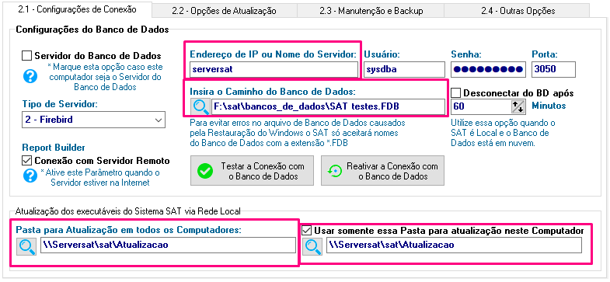

VCL FDB: OK
VCL MYSQL:

____________________________________
Gerente de Projetos

Richard Otto

____________________________________
Analista de Testes

Jonathan Otto

